「こころのふれあうフェスタ2022作品展」
事務局記入欄
応募用紙
該当するものに○や、□にチェックをいれてください。––
氏名（作者）  または  グループ名 | ふりがな（ ） |  | 年齢（回答は任意）  歳
障がい区分（回答は任意） | 視覚障がい 聴覚障がい 肢体不自由 内部障がい 知的障がい 精神障がい  その他（ ） ※重複する場合は複数に○
連絡先  （日中ご連絡の  可能な番号）  ※ｱｰﾃｨｽﾄﾊﾞﾝｸに登録される方はE-mailを記入ください | 住所 （〒 － ）  ※作者と応募者（連絡先）が異なる場合は、担当者氏名もご記入ください（担当者氏名： ）
 | TEL
 | FAX E-mail
作品題名 | ふりがな（ ）
作品の  大きさ | 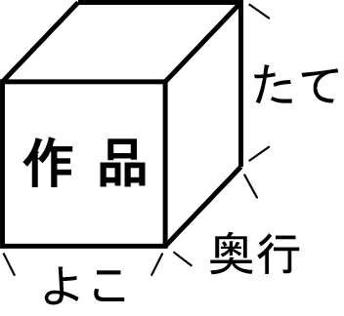  たて よこ 奥行(立体のみ)  （ ）㎝（ ）㎝（ ）㎝
作品の種類  ※平面または  立体のどちらかを〇で囲んでください | □絵画 □写真 □書道 □ｸﾞﾗﾌｨｯｸﾃﾞｻﾞｲﾝ □文芸  へいめん  平  面  □その他（ ）  □陶芸 □彫刻 □工芸 □手芸  りったい  立体  □その他（ ）
使った材料
画材など
作品展  終了後  搬出方法 | 平面作品の場合  ※どちらかにチェックをいれてください  □後日自宅へ郵送（着払）  □9/19（月）16：00－17：30  美術館地下で受け取る | 立体作品の場合  9/19（月）16：00－17：30  美術館地下での受け取りのみ  ※郵送はできません
ウラへつづく
作者について

作品について

※注意事項 この用紙は返却しませんので、コピーして保管しておいてください。なお、個人情報は本作品展の目的のみに使用いたします。また、本作品展に関する連絡、キャプション掲載、作品及び資料に関する掲載、ホームページやSNSでの情報発信における掲載や障がい者アートに関する事業の案内が行われる場合があります。

最後に、以下の質問に○か×でお答えください。
Q1. 同封の作品写真（平面作品は1枚、立体作品は2枚）と手形の裏側に作家名・作品名は書いてありますか？（ ）
Q2. 来場者による作品の写真撮影は可能ですか？（ ）
Q3. 視覚に障がいのある方などが鑑賞できるよう、手袋をして作品に触れても良いですか？（ ）
Q4. 宮崎県アーティスト人材バンクへの登録を希望しますか？（ ）
⇒※「宮崎県アーティスト人材バンク」とは、宮崎県内で芸術文化活動に取り組む障がいのある方の情報を宮崎県障がい者芸術文化支援センターにおいて集約し、必要に応じて情報提供等を行うもので、アーティストの皆さんの活動機会の拡大を目的としています。

